AKTIVNOST: PRIPREMA KAVE
OPIS AKTIVNOSTI

ZA PRIPREMU KAVE POTREBNO TI JE KUHALO 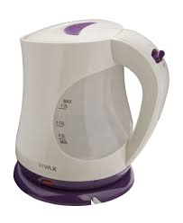

ZA PRIPREMU INSTANT KAVE POTREBNA TI JE
ŽLIČICA-DVIJE KAVE.

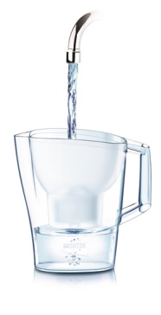

ZA PRIPREMU KAVE POTREBAN JE VRČ SA VODOM OD 1
LITRE.

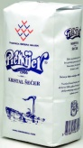

ZA PRIPREMU KAVE POTREBAN JE ŠEĆER.

ZA PRIPREMU KAVE POTREBNO TI JE MLIJEKO 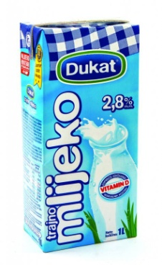
POSTUPAK PRIPREME I KUHANJA KAVE
U KUHALO STAVIMO LITRU VODE IZ VRČA. UKLJUČIMO KUHALO I PRIČEKAMO NEK VODA SAMA ZAVRI. UZMI ŠALICU I ŽLIČICU. U ŠALICU STAVI ŽLIČICU ILI DVIJE INSTANT KAVE I JEDNU ŽLIČICU ŠEĆERA. ULIJ VODU IZ KUHALA U ŠALICU ( MALO VIŠE OD POLA ŠALICE). PROMIJEŠAJ ŽLIČICOM I DODAJ MLIJEKO PO ŽELJI. SERVIRAJ MAMI KAVU ONAKO KAKO SMO UČILI U ŠKOLI. PONUDI I OSTALE UKUĆANE SA KAVOM. OBAVEZNO PROVJERI DA LI SI ISKLJUČIO KUHALO IZ UTIČNICE.

Izradila: Jelena Kvakan

